令和元年(令和３年度刊行) 12月中旬発刊予定
島根県統計書 発刊のお知らせ
規格 B5版
約390頁
頒価 6,000円
（税込み）
《主な内容》◎事業所・団体
◎農業 ◎林業 ◎水産業
◎鉱工業 ◎建設・住居 ◎電気・ガス・水道
◎運輸・通信 ◎商業・貿易・観光 ◎通貨・金融
◎物価・家計 ◎賃金・労働 ◎社会保障
◎保健衛生 ◎県民経済計算 ◎財政
◎公務員・選挙 ◎教育・文化・宗教 ◎司法・警察
◎公害・災害・事故 ◎その他
※付録 島根県の変遷、歴代島根県知事、市町村の変遷

令和元年
島根県統計書

島根県

編集：島根県政策企画局統計調査課
発行：島根県統計協会

島根県の自然，人口，経済，社会，文化などの広範な分野にわたる基本的な統計データを，網羅的かつ体系的に収録したこの統計書を、あらゆる場面で判断の基礎資料としてお役立てください。

【お申し込みは】
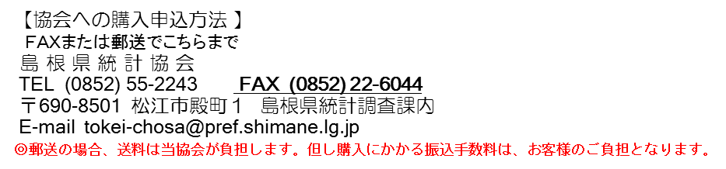

申 込 書 年 月 日
令和元年島根県統計書(令和３年度刊行)
申込部数 部
送付先 〒
事業所（所属名）
取扱者（ご担当者）氏名
電話番号
連絡事項
※「請求宛名」等、何かございましたらこちらにご記入ください。

